2019年重庆市中考物理试卷（B卷）
一、选择题（本题共8小题，每小题只有一个选项最符合题意，每小题3分，满分24分）
1．（3分）（2019•重庆）下列物理量最接近实际的是（ ）
A．一个普通鸡蛋的质量约为50g
B．重庆夏天的最高气温约为100℃
C．初中学生课桌的高度约为0.7dm
D．成渝高铁列车的速度可达1000km/h
2．（3分）（2019•重庆）如图，下列光现象主要是由于光的直线传播形成的是（ ）
A．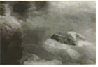河底变浅 B．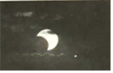月食形成
C．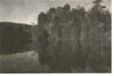水中倒影 D．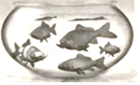金鱼变大
3．（3分）（2019•重庆）中国古诗词中蕴含了丰富的物理知识，下列说法正确的是（ ）
A．“月落乌啼霜满天”﹣﹣霜的形成是凝固现象
B．“雾里山疑失，雷鸣雨未休”﹣﹣雾的形成是汽化现象
C．“遥知不是雪，为何暗香来”﹣﹣香气袭来是分子的无规则运动
D．“可怜九月初三夜，露似珍珠月似弓”﹣﹣露的形成是熔化现象
4．（3分）（2019•重庆）关于如图电路的判断，正确的是（ ）
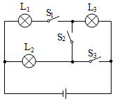
A．只闭合开关S₁时，灯泡L₁、L₃并联
B．只闭合开关S₂时，灯泡L₂、L₃并联
C．只闭合开关S₂、S₃时，灯泡L₂、L₃串联
D．闭合所有开关时，灯泡L₁、L₂并联，L₃短路
5．（3分）（2019•重庆）如图，在“探究杠杆平衡条件”实验中，弹簧测力计从位置A逆时针转到位置B，杠杆仍在水平位置平衡，则弹簧测力计的示数将（ ）
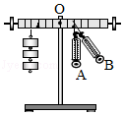
A．变大 B．变小 C．不变 D．不能确定
6．（3分）（2019•重庆）油电混合动力汽车逐渐走进普通家庭，混动汽车搭载了传统的内燃机，高效的电动机、发电机和蓄电池组。行驶过程中内燃机提供动力，同时可为蓄电池充电，也可以由蓄电池和电动机提供动力。下列说法正确的是（ ）
A．油电混动汽车的工作效率可以达到100%
B．发电机的工作原理是利用电流能产生磁场
C．蓄电池组充电时实现了化学能转化为电能
D．电动机的工作原理是磁场对通电导体有力的作用
7．（3分）（2019•重庆）如图是汽车在平直公路上行驶过程中紧急刹车时留下的长滑痕，并且颜色深浅不同。以下判断合理的是（ ）
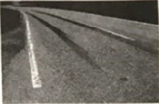
A．轮胎的内能在刹车过程中不断减少
B．汽车刚开始刹车时相对地面是静止的
C．滑痕颜色较深部分比较浅部分所受摩擦力更大
D．汽车刹车后不能立即停止是因为汽车受到惯性作用
8．（3分）（2019•重庆）如图，将圆柱体甲、乙放在水平面上，已知ρ_{甲}＞ρ_{乙}．若沿水平方向切除相同的高度△h，则下列图象中能正确表示余下部分对地面的压强p′与切去部分高度△h的关系是（ ）
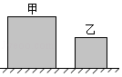
A．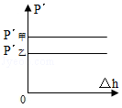 B．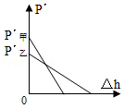
C．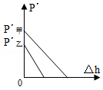 D．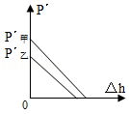
二、填空题（共7小题，第14、15小题作图2分每小题2分，满分15分）
9．（2分）（2019•重庆）家中电风扇长时间使用后叶片上粘有大量灰尘，是由于叶片与空气摩擦后带上 而吸引轻小物体；使用测电笔辨别零线或火线时，手不能接触 （选填“笔尖”或“笔尾”）金属体。
10．（2分）（2019•重庆）利用水的比热容较 （选填“大”或“小”）的特性，汽车发动机冷却通常选用水作冷却液，1kg的水从20℃加热到90℃吸收的热量为 J[c_{水}＝4.2×10³J/（kg•℃）]
11．（2分）（2019•重庆）如图，用大小为500N的拉力F通过滑轮组将重为800N的物体匀速提升10cm，不计绳重与摩擦，拉力F移动的距离为 cm，滑轮组的机械效率是 %。
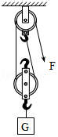

12．（1分）（2019•重庆）如图，电源电压保持不变，滑动变阻器的滑片P移动到某一位置不动，然后改变电阻箱R'的阻值，得到多组电流、电压值，记录如表。第4次实验时电阻箱的电功率为 W；分析数据发现电阻箱在第2、6次（或第3、5次）实验时电功率相等，由此推理电阻箱在第1次与后面第n次实验时的电功率也相等，则第n次实验时电阻箱的阻值为 Ω。
试验次数 | 1 | 2 | 3 | 4 | 5 | 6 | …… | n
电压U/V | 1.0 | 1.2 | 2.0 | 3.0 | 4.0 | 4.8 | ……
电流I/A | 0.25 | 0.24 | 0.2 | 0.15 | 0.10 | 0.06 | ……
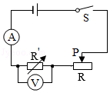
13．（2分）（2019•重庆）如图，2019年5月19日全国科技活动周在北京军事博物馆举办，观众可以近距离了解国之重器﹣﹣中国高铁。全程无缝钢轨，焊接机将两根钢轨相邻两端升温至1000℃以上，然后两根轨道挤压到一起，它不仅仅是为了消除钢轨的哐当声，还是因为列车高速运行中车轮会对钢轨产生冲击，避免了脱轨的危险。动车组安装翼形受电弓（也称电刷，输送电能）、采用全新铝合金车体、超尖流线型车头、圆桶形车身，这些设计无不让人惊叹。
请找出一个与以上情景有关的物理信息，并指出对应的物理知识，不得与示例重复。
示例：物理信息：钢轨升温至1000℃以上，挤压到一起；
物理知识：钢轨先熔化，后凝固。
物理信息： ；
物理知识： 。
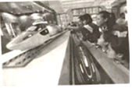
14．（3分）（2019•重庆）在答图中画出静止在水平面上的木块所受重力的示意图。

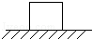
15．（3分）（2019•重庆）在答图中画出入射光线经过凹透镜后的出射光线。
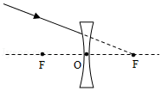
三、实验探究题（本题共3个小题，第16小题6分，第17小题8分，第18小题8分，共22分．）
16．（6分）（2019•重庆）请按要求完成下列实验：
（1）如图1是“探究平面镜成像特点”的实验装置，小斌同学将薄玻璃板 放在铺有白纸的水平桌面上，在玻璃板的一侧点燃蜡烛A，透过玻璃板观察另一侧蜡烛A的像；再拿另一支外形完全相同的蜡烛B竖直放在玻璃板后面，调整蜡烛B的位置，若与像重合，说明像与物的大小 ；移去蜡烛B，在其位置上竖立光屏，发现光屏上不能 呈现蜡烛A的像，说明平面镜成正立的 （选填“虚”或“实”）像。
（2）在“探究水沸腾时温度变化特点”的实验中，图2甲的实验中温度计使用有一处明显的错误是 ；改正错误后，水沸腾时温度计如图2乙所示，此时水温为 ℃；实验中如果增大水面的气压，则水的沸点将 （选填“升高”或“降低”）。
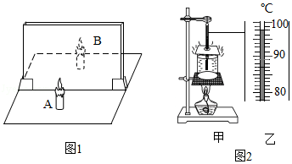
17．（6分）（2019•重庆）小明同学在“伏安法测电阻”的实验中：
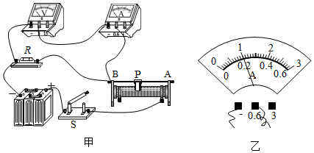
（1）在连接电路时，开关S应处于 的状态，滑动变阻器的滑片P应放在电阻最 的位置。
（2）小明同学连接了如图甲的电路，闭合开关，电流表 示数，电压表 示数。（两空均选填“有”或“无”）
（3）他仔细检查电路，发现有一根导线连接错误，请你在答图甲中错误的导线上画“×”，并用笔画线代替导线画出正确的一根连接导线。
（4）正确连接电路后，闭合开关，调节滑动变阻器滑片P，当电压表的示数为2V时，观察到电流表示数如图乙所示，他记下数据并算出电阻R的阻值为 Ω。
（5）同组小斌同学继续向 （选填“A“或“B”）端移动滑片P，适当增大电阻R两端的电压，并进行了多次测量计算电阻的平均值从而减小实验误差。
18．（7分）（2019•重庆）小明同学在探究浮力的实验中：
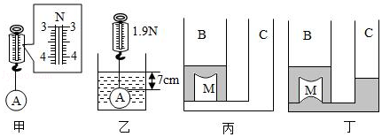
（1）如图甲，把半径为3cm、密度均匀的实心小球A用细线挂在弹簧测力计上，测得其重力为 N，他用手竖直向上轻轻托起小球，弹簧测力计示数将变 。
（2）他又将小球A缓慢放入盛有适量水的烧杯中，弹簧测力计的示数逐渐变小，说明小球受浮力作用且浮力的方向是竖直向 ，当小球顶部距水面7cm时，弹簧测力计示数为1.9N，如图乙，小球受到的浮力大小是 N。

（3）为进一步研究浮力产生的原因，小明自制了薄壁实验箱，左右分别是柱形箱B和C，B箱下部有一圆孔与C箱相通，他将上下表面是橡皮膜的透明空心立方体M放在圆孔上紧密接触，并向B箱中加入适量的水使M浸没且沉在箱底，如图丙。现往C箱加水至与M下表面相平时，M下表面橡皮膜 （选填“受到”或“不受”）水的压力作用；继续向C箱中加水至M上下表面橡皮膜形変程度相同时，则M上下表面受到水的压力 （选填“相等”或“不相等”）；再向C箱中加一定量的水，M上下表面形变程度如图丁，则下表面受到水的压力 （选填“大于”“小于”或“等于“”）上表面受到水的压力。这就是浮力产生的真正原因。
（4）同组小斌同学根据第（2）小题中小球受到的浮力大小和第（3）小题探究浮力产生的原因巧妙地计算出图乙中小球A受到水对它向下的压力是 N．（圆面积公式S＝πr²，取π＝3）
四、论述计算题（本题共3个小题，第19小题6分，第20小题8分，第20,小题8分，共22分．）
19．（6分）（2019•重庆）如图，定值电阻R₁的阻值为10Ω，R₂的阻值为30Ω，闭合开关后电流表的示数为0.1A．求：
（1）电源电压；
（2）电阻R₁在1分钟内产生的热量。
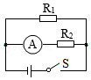
20．（8分）（2019•重庆）如图甲，将底面积为100cm²、高为10cm的柱形容器M置于电子秤上，逐渐倒入某液体至3cm深；再将系有细绳的圆柱体A缓慢向下浸入液体中，液体未溢出，圆柱体不吸收液体，整个过程电子秤示数m随液体的深度h变化关系图象如图乙。若圆柱体的质量为216g，密度为0.9g/cm³，底面积为40cm²，求：
（1）容器的重力；
（2）液体的密度；
（3）在圆柱体浸入液体的过程中，当电子秤示数不再变化时液体对容器底的压强比圆柱体浸入液体前增加了多少？
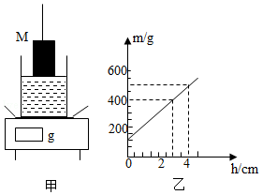
21．（8分）（2019•重庆）特高压技术可以减小输电过程中电能的损失。某发电站输送的电功率为1.1×10⁵kW，输电电压为1100kV，经变压器降至220V供家庭用户使用。小明家中有一个标有“220V 2200W”的即热式水龙头，其电阻为R₀，他发现冬天使用时水温较低，春秋两季水温较高，于是他增加两个相同的发热电阻R和两个指示灯（指示灯电阻不计）改装了电路，如图，开关S₁可以同时与a、b相连，或只与c相连，使其有高温和低温两档。求：
（1）通过特高压输电线的电流；
（2）改装前，若水龙头的热效率为90%，正常加热1分钟提供的热量；
（3）改装后，水龙头正常工作时高温档与低温档电功率之比为4：1，请计算出高温档时的电功率。
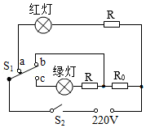
2019年重庆市中考物理试卷（B卷）
参考答案与试题解析
一、选择题（本题共8小题，每小题只有一个选项最符合题意，每小题3分，满分24分）
1．（3分）（2019•重庆）下列物理量最接近实际的是（ ）
A．一个普通鸡蛋的质量约为50g
B．重庆夏天的最高气温约为100℃
C．初中学生课桌的高度约为0.7dm
D．成渝高铁列车的速度可达1000km/h
【解答】解：A、10个鸡蛋的质量大约1斤，而1斤＝500g，所以一个鸡蛋的质量在50g左右。故A符合实际；
B、重庆夏季高温，最高温度超过40℃，但不会超过45℃．故B不符合实际；
C、中学生的身高在160cm左右，课桌的高度接近中学生身高的一半，在70cm＝7dm左右。故C不符合实际；
D、成渝高铁速度最快可达350km/h。故D不符合实际。
故选：A。
2．（3分）（2019•重庆）如图，下列光现象主要是由于光的直线传播形成的是（ ）
A．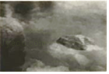河底变浅 B．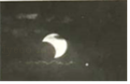月食形成
C．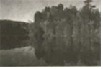水中倒影 D．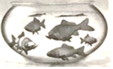金鱼变大
【解答】解：
A、清澈的池底，看起来变浅了，是因为光从水中斜射入空气时发生折射造成的，故A不符合题意；
B、月食是由光的直线传播形成的，故B符合题意；
C、物体在水中的倒影，属于平面镜成像，是光的反射形成的，故C不符合题意；
D、鱼缸中的金鱼变大是由于光的折射造成的，故D不符合题意。
故选：B。
3．（3分）（2019•重庆）中国古诗词中蕴含了丰富的物理知识，下列说法正确的是（ ）
A．“月落乌啼霜满天”﹣﹣霜的形成是凝固现象
B．“雾里山疑失，雷鸣雨未休”﹣﹣雾的形成是汽化现象
C．“遥知不是雪，为何暗香来”﹣﹣香气袭来是分子的无规则运动
D．“可怜九月初三夜，露似珍珠月似弓”﹣﹣露的形成是熔化现象
【解答】解：A、霜是空气中的水蒸气遇冷凝华形成的冰晶，故A错误；
B、雾是空气中的水蒸气遇冷液化形成的小水滴，故B错误；
C、组成物质的分子永不停息地做无规则运动，所以在较远的地方也能够闻到梅花的香气，故C正确；
D、露是空气中的水蒸气遇冷液化形成的小水滴，故D错误。
故选：C。
4．（3分）（2019•重庆）关于如图电路的判断，正确的是（ ）
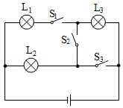
A．只闭合开关S₁时，灯泡L₁、L₃并联
B．只闭合开关S₂时，灯泡L₂、L₃并联
C．只闭合开关S₂、S₃时，灯泡L₂、L₃串联
D．闭合所有开关时，灯泡L₁、L₂并联，L₃短路
【解答】解：
A、由图知，只闭合开关S₁时，电流从电源正极流出后，依次通过L₃→S₁→L₁后回到电源负极，所以灯泡L₁、L₃串联，故A错误；
B、由图知，只闭合开关S₂时，电流从电源正极流出后，依次通过L₃→S₂→L₂后回到电源负极，所以灯泡L₂、L₃串联，故B错误；
C、由图知，只闭合开关S₂、S₃时，L₃被短路，电流从电源正极流出后通过L₂后回到电源负极，电路是L₂的简单电路，故C错误；
D、由图知，闭合所有开关时，L₃被短路，电流从电源正极流出经过S₃后分成两支，一支通过L₂，另一支通过L₁，所以灯泡L₁、L₂并联，故D正确。
以上内容仅为本文档的试下载部分，为可阅读页数的一半内容。如要下载或阅读全文，请访问：https://d.book118.com/936103223110010052

